Lokomotywa z wagonem
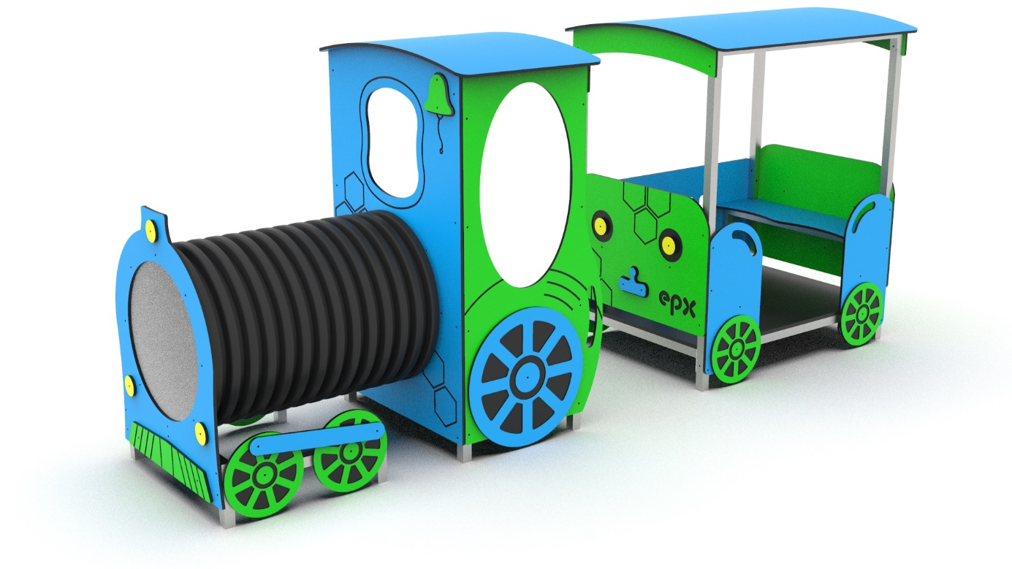

Wymiary:
Długość: 3,57 m
Szerokość: 1m
Wysokość: 1,56 m
Strefa bezpieczeństwa: 4 x 6,57 m
Podane elementy małej architektury oraz ich producenci są urządzeniami przykładowymi. Istnieje możliwość zmiany urządzeń na inne, nie gorsze niż wskazane w dokumentacji o parametrach zbliżonych i akceptowalnych przez Zamawiającego.

